龙虎塘第二实验小学学业学业质量调研分析2023.2

（ 四 ）年级（ 6 ）班 学科： 数学 任课教师： 朱莹

一、题型分析
1．逐题得分率统计
题号 | 一 | 二 | 三 | 四 | 五 | ……
 | 合 计 | 合计 | 合计 | 合计 | 合计 | ……
应得分 | 1394 | 1189 | 246 | 328 | 943
实得分 | 1263 | 967 | 193 | 296 | 792
得分率（%) | 90.60% | 81.33% | 78.46% | 90.24% | 83.99%
2.典型错误分析
题型 | 得分率 | 典型错误 | 错误原因
简便计算 | 48.78% | 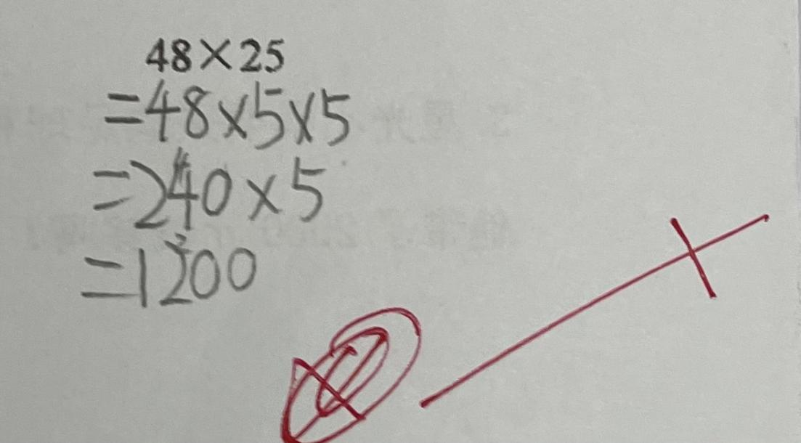 | 简便计算，平时也练习了很多，看到25就要想到4,25×4=100。  个别学生只想到凑整十数，有的学生错在把48错误的拆成40+4、还有的拆成40+8这，计算25×8，而25×8是在25×4的基础上简算的，因此也不够简便不够简便。
选择 | 58.54% | 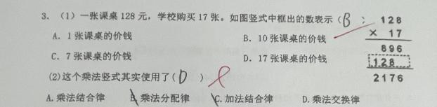 | 这道题第二问形式新颖，将竖式计算的算理和运算律相合，其实不管是几位数乘几位数，不管是竖式计算还是横式计算，都可以运用乘法分配律，体现了算理的一致性。
选择 | 73.17% | 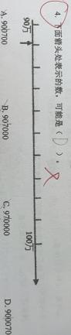 | 部分学生没有注意到箭头指向端点左边一点，没有理解题目的意思是要找出选项中比91万  小且最接近91万的数；大部分出错的学生没有把选项中的数分级，做题习惯较差。
选择 | 75.61% | 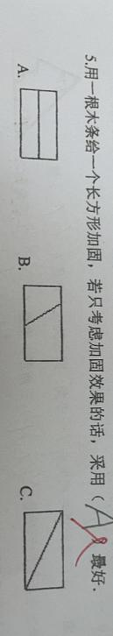 | 部分学生没有理解题目的思，不知道三角形具有稳定性，有稳定、坚定、耐压的特点，以为是使用一根木条将原来的长方形分成两个长方形。
填空 | 41.46% |  | 这道题的前后两空是有联的，部分同学没有仔细读题，忽略了这个联系，这是一个等腰三角形也是一个锐角三角形，如果学生没有根据第一问去画一画图，分析出腰比底长，那么5和8谁是腰、谁是底就存在猜的成分，较难做对。
填空 | 29.27% | 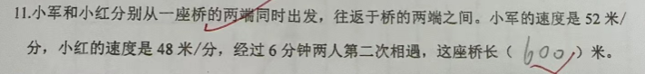 | 相遇问题中的往返问题，学生练习的不算多，要能够独立想象、分析两人的运动轨迹与桥长的关系还是有难度的，第一次相遇是一座桥的长度，两人到两端是两座桥的长度，而第二次相遇已经是三座桥的长度，像这样的题目也带着分析过，后续还是要有针对性的多练习。
填空 | 56.91% | 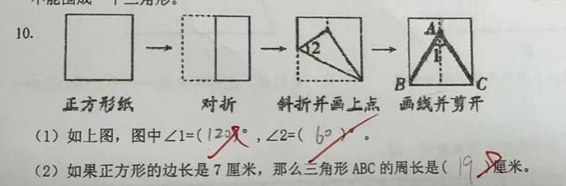 | 这是学习等边三角形时教材中的折纸活动，当时有让学生动手操作，但是这样操作以后，  能把操作过程和理论相结合的还是很少，学生对于为什么要这样折，翻折、对折的过程能分析出什么还是依靠老师或是好学生讲解，大多数学生只留下了一个浅浅的印象。
解决问题 | 59.51% | 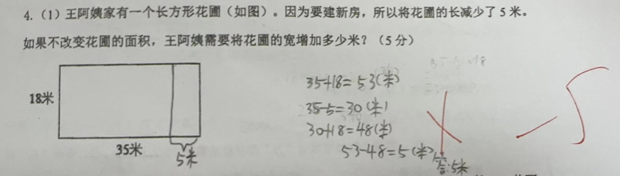 | 像这样有难度的题可以先根据已知条件画图帮助理解题意，学生对于不熟悉的题目，画图的意识和能力都有所欠缺，难以在变中寻找不变量，打开解题的思路。
- 学生分析
1．等第分布情况统计
学生人数 | 等级  分布 | A+ | A | 优秀率 | B+ | B | C+ | C | D+ | D | 合格率 | E | F | G | 不合格率
合计 | 合计 | 9 | 11 | 48.78% | 8 | 5 | 2 | 2 | 1 | 0 | 92.68% | 0 | 1 | 1 | 7.32%

2.学习困难学生及分析
学生姓名 | 学习困难原因分析 | 后续措施（含心理建设）
许霖 | 简单的加减乘除都不会， | 抓计算、基础题。
陈鑫 | 基础差，理解能力弱。 | 加强基础。

策略调整
- 提优策略
1.提高计算能力，专项练习
在理解算理的基础上，加强计算练习。在下学期设计计算过关专项练习，定期对全体学生进行计算能力的检测，包括口算、递等式计算、解方程、化简比和简便计算各种类型，依次过关。再根据每次的过关结果，对不同水平的学生跟进后续改善措施，提高二次过关率。
- 巩固基础，变式练习
例如单位转换这样的题目，看似简单不易出错，但其实是平时作业和考试中都是学生经常出现的一个失分点。单位转化知识点简单，但是考查形式可以是多样的，本卷中一改以往给单位填数字的考查方式，而是给数字填写合适的单位，考察方式新颖，对学生各种单位间转化的熟悉度有了更高的要求。因此在平时的教学中，也要巩固此类容易忽视的基础题，尝试变换形式，灵活出题，变式练习。
3.严格要求解题过程与习惯的规范性
培养学生仔细读题认真分析题意的习惯，将关键字圈点勾画，尤其是涉及稍复杂的数量关系的解决问题，要求学生写下数量关系，将题目中已知量、未知量与数量关系式一一对应，有的放矢。
- 补缺策略
1.了解学生们的学习态度、学习习惯、学习方法等。做好学生的思想工作，经常和学生谈心，让学生觉得老师是重视他们的，激发他们学习的积极性，从而根据学生的思想心态进行相应的辅导。
2.定期与学生家长联系，进一步了解学生的复习情况。
3.课堂练习分成三个层次:第一层“必做题”-基础题，第二层:“选做题”一中等题，第三层“思考题”拓展题。满足不同层次学生的需要，已达到循序渐进的目的。
4.优化备课，功在课前，效在课上，课后重点补。

